Resumen La presente práctica de laboratorio tuvo como objetivo analizar los conceptos relacionados con el procesamiento de señales senoidal, cuadrada, triangular y de pulso. Estas señales fueron estudiadas desde dos perspectivas: en el dominio del tiempo y en el dominio de la frecuencia, utilizando la función MATH del osciloscopio. Para cada una, se realizó un análisis empleando las fórmulas de las series de Fourier, calculando de manera teórica los coeficientes correspondientes, considerando los armónicos impares del 1 al 9 y el periodo de la señal. Con estos datos, se sustituyeron los valores con las ecuaciones específicas para cada tipo de señal, obteniendo así los resultados teóricos. Posteriormente, dichos resultados fueron graficados mediante código en MATLAB para comprobar su correspondencia con la señal experimental y, finalmente, elaborar el análisis comparativo de los resultados obtenidos.
CONCEPTOS DE PROCESAMIENTO DE SEÑALES PARA COMUNICACIONES
CARABALLO CARDENAS ANDRES FELIPE, UNIVERSIDAD MILITAR NUEVA GRANADA (est.andres.caraballo@unimilitar.edu.co)

introducción
El análisis de señales en el dominio del tiempo y de la frecuencia es importante en el procesamiento y estudio de las comunicaciones. Las series de Fourier permiten descomponer señales periódicas en la suma de senos y cosenos, facilitando su compresión. En esta práctica de laboratorio se trabajo con señales senoidales, cuadrada, triangular y pulso, con el propósito de analizar su comportamiento a nivel teórico y experimental. Para ello se emplearon herramientas de medición como el osciloscopio y software de simulación como Matlab.

Para el desarrollo de la práctica, se utilizó la frecuencia asignada según el número de cada equipo de trabajo. En este caso, el grupo correspondió al número 6, con una frecuencia de 3 kHz y una amplitud Vp de 1V. Con base en estas condiciones y siguiendo las indicaciones del docente, se procedió a la realización del laboratorio.

Procedimiento
En esta sección se explica, paso a paso, el desarrollo de cada inciso, como se presenta a continuación.

Parámetros técnicos del Osciloscopio
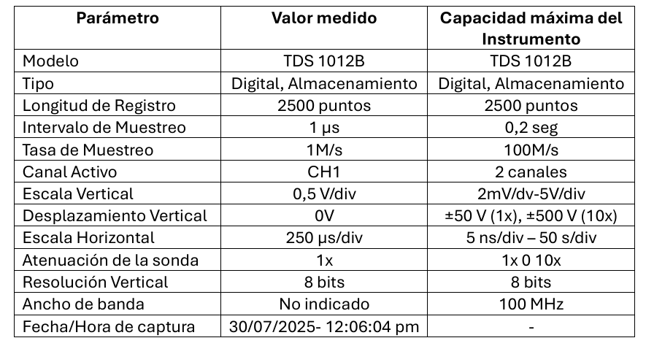
Tabla 1. Parametros técnicos del Osciloscopio

Como se muestra en la tabla anterior, se detallan las especificaciones técnicas que contiene el instrumento de medida. Una de las más importantes es la tasa de muestreo, que en el momento de la captura estaba configurada a 1 mega/seg. Sin embargo, el instrumento tiene la capacidad máxima de 100 mega/seg, lo que indica un valor muy alto para realizar ese número de muestras por un segundo.

Cálculos de las magnitudes de los coeficientes de las series de Fourier
En este apartado fue necesario calcular las magnitudes de los coeficientes de las series de Fourier para cada una de las señales. A continuación, se presenta el desarrollo matemático correspondiente.

- Señal Senoidal
Se tiene:

Esta función corresponde a un seno con frecuencia fundamental, lo que implica que la señal está formada únicamente por el primer armónico (n = 1).

Señal Cuadrada
Para esta señal se definen los siguientes parámetros
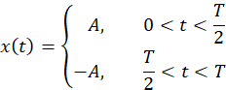

La señal se define de esta manera porque se busca que sea periódica con un período T. En el caso de la onda cuadrada, se elige una forma simétrica, en la que la señal pasa la mitad del tiempo en un nivel positivo y la otra mitad en un nivel negativo (es decir, 50% arriba y 50% abajo).

Con esta definición se facilita el cálculo de los coeficientes con las series de Fourier.

Para esto, se emplea la siguiente formula:

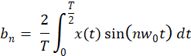

Al plantear la integral se tiene

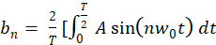 + 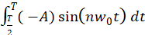

Al resolver la primera integral se tiene

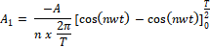

Al reemplazar por límites de integración se tiene el siguiente resultado.

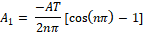

Luego de resolver la primera integral, se procede a resolver la segunda lo cual resulta el siguiente resultado.

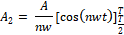
Al reemplazar por límites de integración se tiene el siguiente resultado.

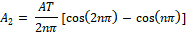

Una vez obtenido el resultado, se puede notar la siguiente equivalencia

Al reemplazar esta equivalencia en el resultado obtenido anteriormente resulta.

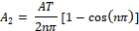

Luego de conocer el valor de cada integral se procede a sumar sus resultados para obtener el valor total.

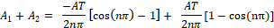

Al resolver la suma queda el siguiente resultado

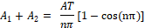

Luego de obtener el valor se calcula

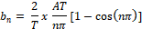

Al resolver

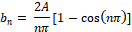

Luego de hallar el valor de se puede notar la siguiente equivalencia.

Al reemplazar en queda de la siguiente manera.

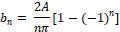

Por último, se evalúa lo siguiente para determinar el de n ya sea en par o impar como muestra a continuación

Una vez terminado todo el proceso se obtiene finalmente el valor de

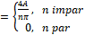

- Señal Triangular

Para esta señal se definen los siguientes parámetros

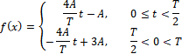

La señal se define de esta manera porque se busca que sea periódica con un período T. En el caso de la señal triangular, se elige una forma simétrica, en la que la señal pasa la mitad del tiempo en un nivel positivo y la otra mitad en un nivel negativo (es decir, 50% arriba y 50% abajo).

Para esto, se emplea la siguiente formula:

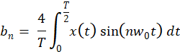

Al plantear la integral se tiene

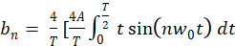 - A 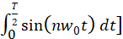

Al resolver las integrales y evaluar por límites de integración se obtiene .

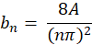

Una vez terminado todo el proceso se obtiene finalmente el valor de

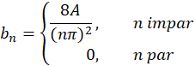

ANALISIS DE RESULTADOS

Para iniciar la práctica de laboratorio utilizamos un generador de funciones configurado con distintos parámetros. Esto nos permitió observar cómo cambiaban las señales y analizar sus características directamente en el osciloscopio

- Señal Seno 1

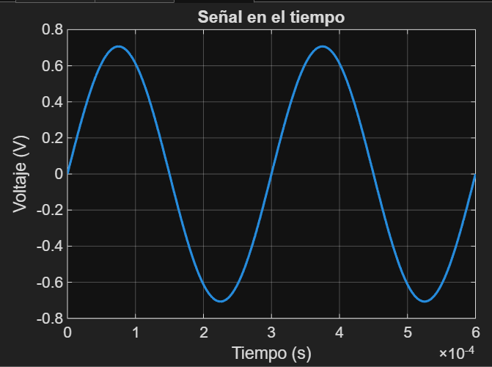
Fig. 1 Señal seno en el dominio del tiempo

Con la FFT

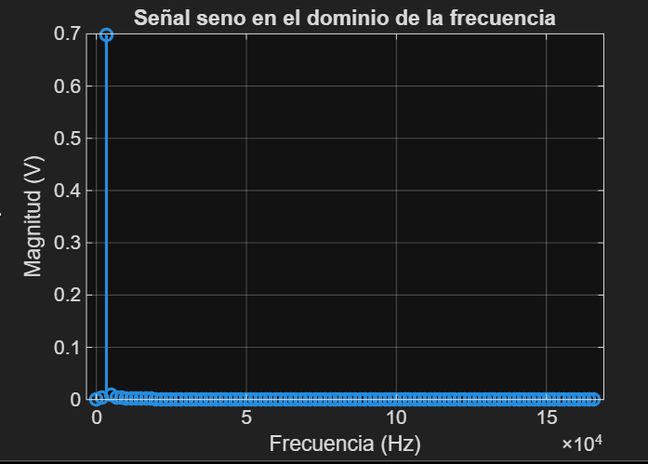

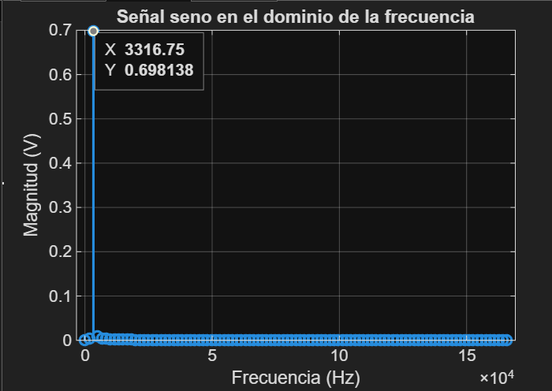
Fig. 2 Espectro en frecuencia

En la primera gráfica se observa una señal senoidal en el dominio del tiempo, la cual oscila de manera periódica con una amplitud cercana a 0.7 V, al aplicar la Transformada Rápida de Fourier (FFT), se obtiene el espectro en frecuencia (gráficas dos y tres). Allí se evidencia que la señal está compuesta principalmente por un solo componente frecuencial dominante, ubicado alrededor de los 3316 Hz, con una magnitud cercana a 0.7 V. Esto confirma que la señal analizada corresponde a una onda sinusoidal pura, ya que en el espectro no aparecen otros picos significativos que indiquen la presencia de armónicos o ruido relevante.

- Señal Seno 2 con DC

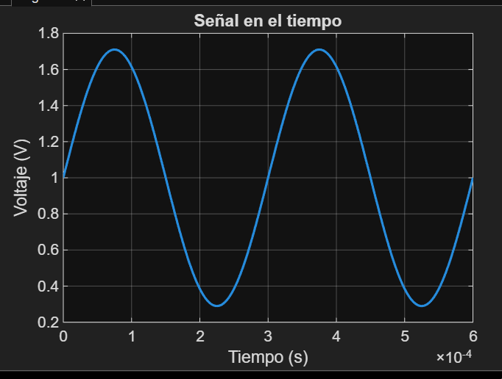
Fig.3 Señal seno con DC

Con la FFT

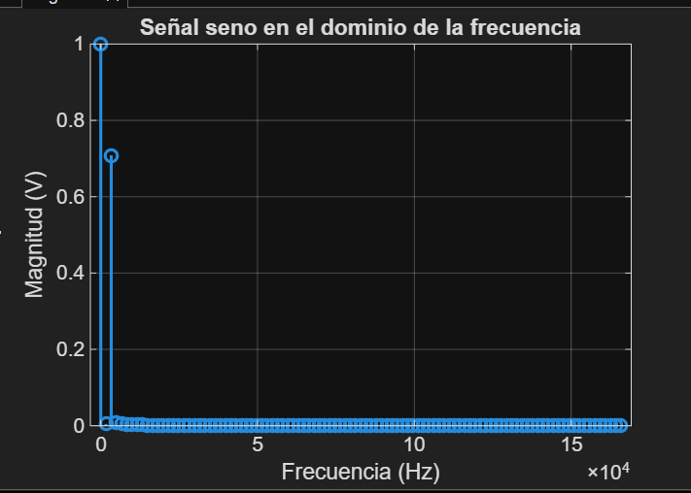

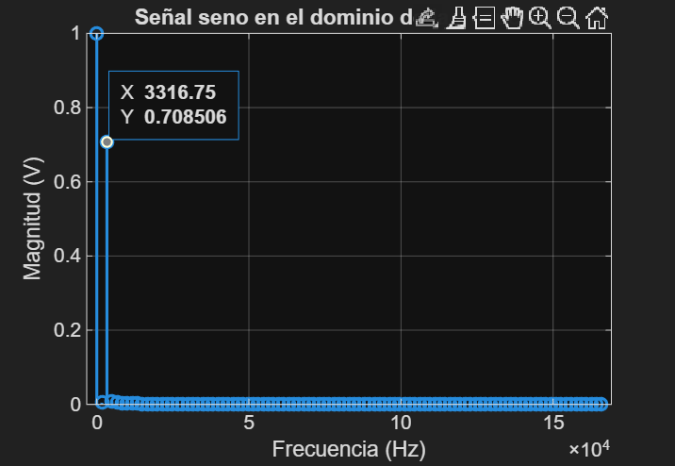
Fig. 4 Espectro en frecuencia

En la primera gráfica se presenta una señal senoidal con un componente DC. A diferencia de la señal seno pura, aquí se observa que la onda no está centrada en el cero, sino que se encuentra desplazada hacia valores positivos, cuando se analiza esta señal en el dominio de la frecuencia mediante la Transformada Rápida de Fourier (FFT) aparecen dos características importantes los cuales son un pico en la frecuencia cero (DC), el cual representa justamente ese desplazamiento constante de la señal y otro un pico en la frecuencia fundamental alrededor de los 3316 Hz, con una magnitud cercana a 0.7 V, que corresponde a la onda senoidal en sí misma.

- Señal Cuadrada 1

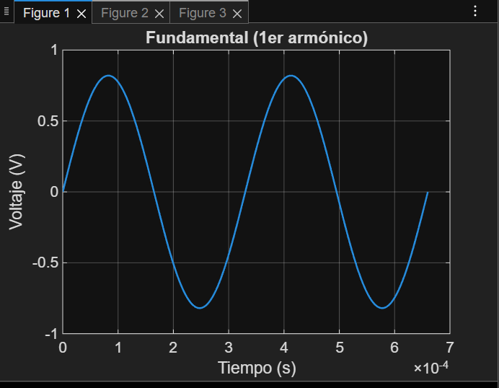
Fig. 5 Señal cuadrada con el primer armonico

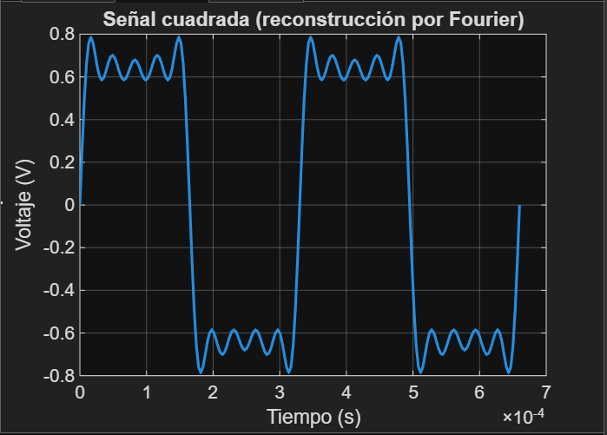
Fig. 6 Señal Cuadrada por reconstrucción

Con la FFT

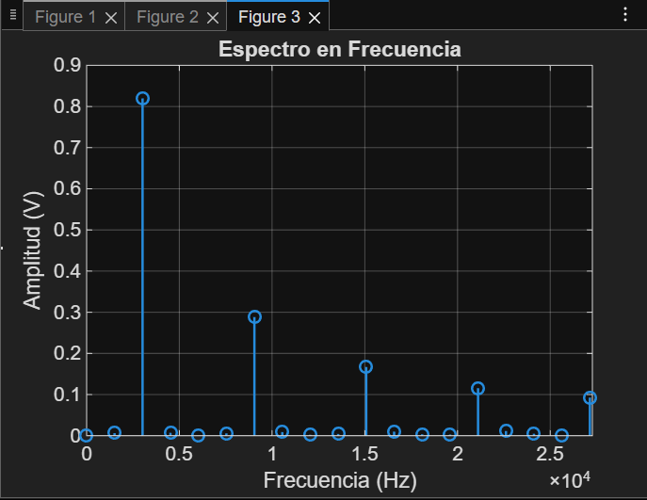
Fig. 7 Espectro en frecuencia

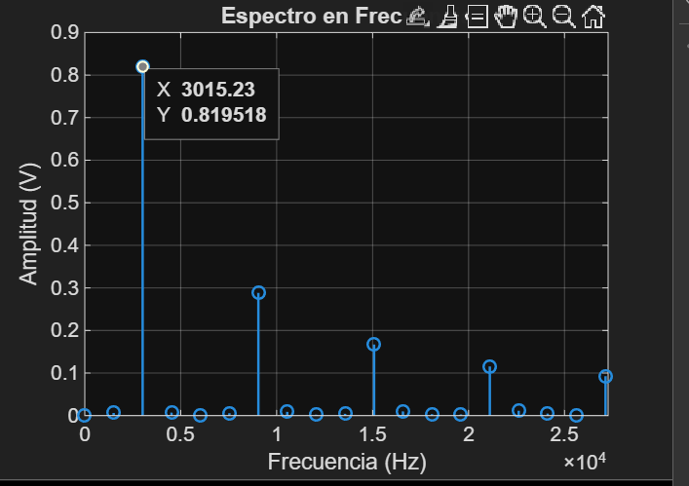
Fig. 8 Espectro en frecuencia con el primer armonico

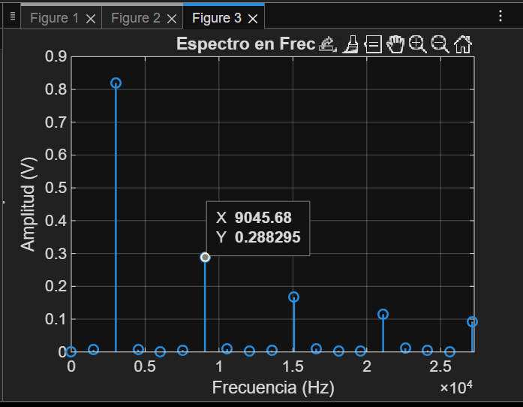
Fig. 9 Espectro en frecuencia con el segundo armonico

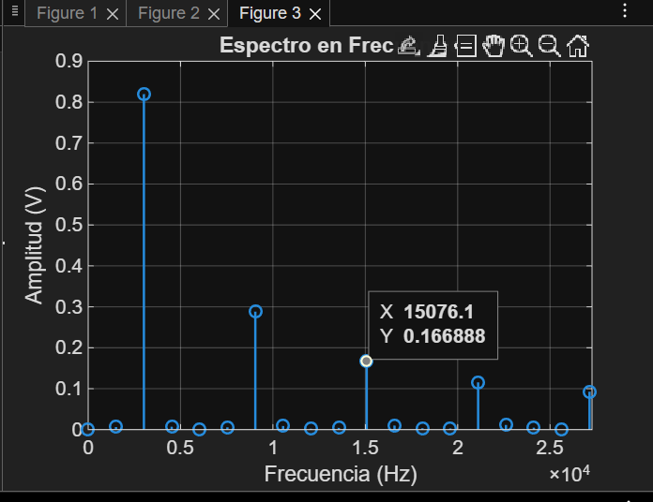
Fig. 10 Espectro en frecuencia con el tercer armonico

- Señal cuadrada con DC

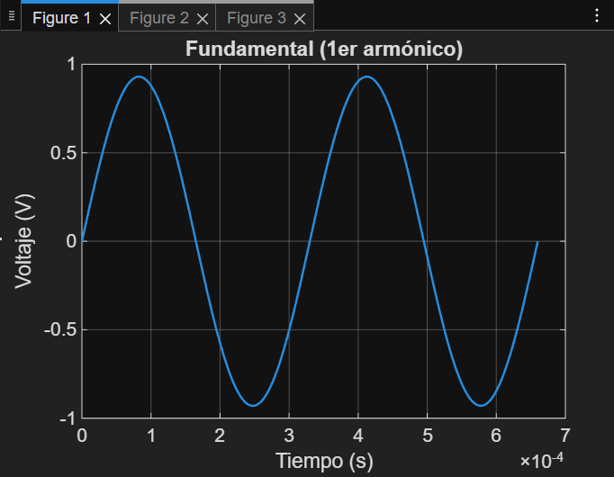
Fig. 11 Señal cuadrada con el primer armonico con DC

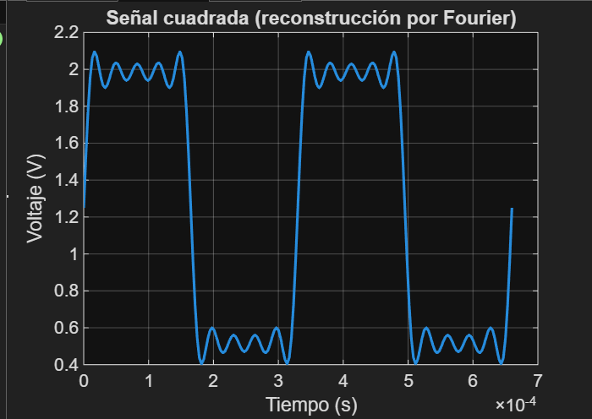
Fig. 12 Señal cuadrada por reconstruccíon con DC

Con la FFT

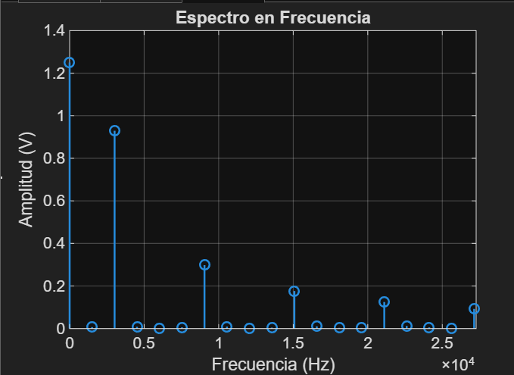
Fig. 13 Espectro en frecuencia

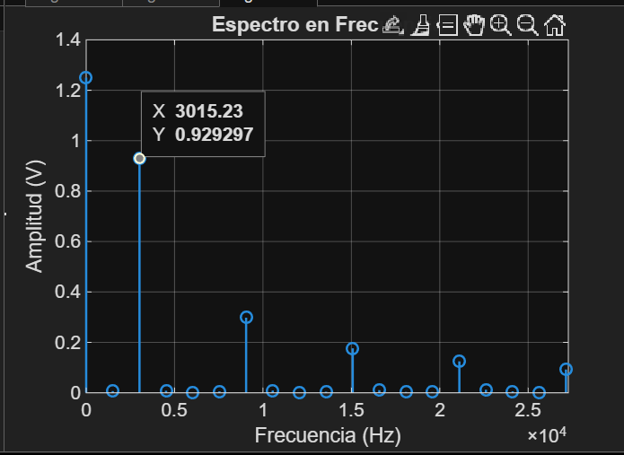
Fig. 14 Espectro en frecuencia con el segundo armonico

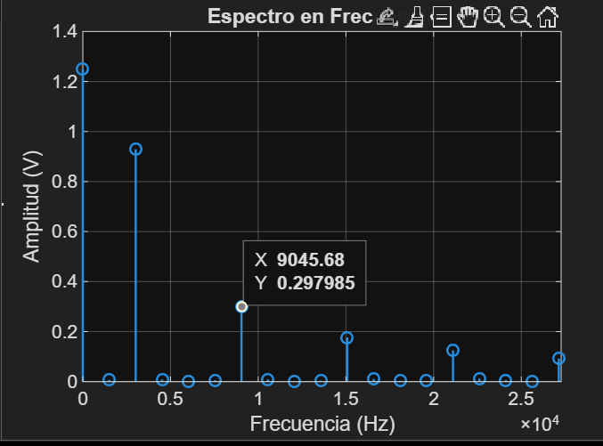
Fig. 15 Espectro en frecuencia con el tercer armonico

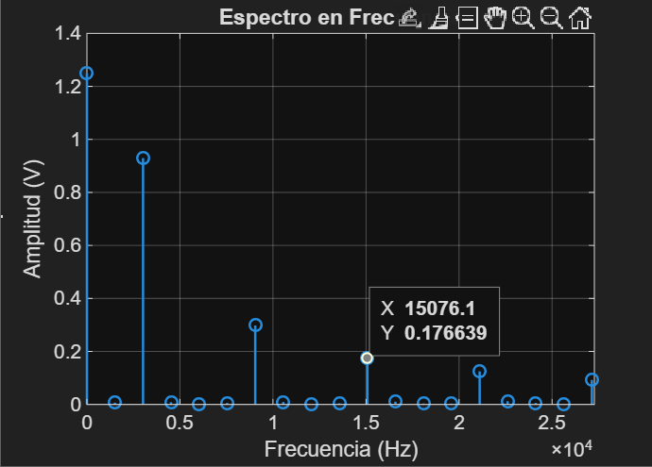
Fig. 16 Espectro en frecuencia con el cuarto armonico

- Señal Triangular

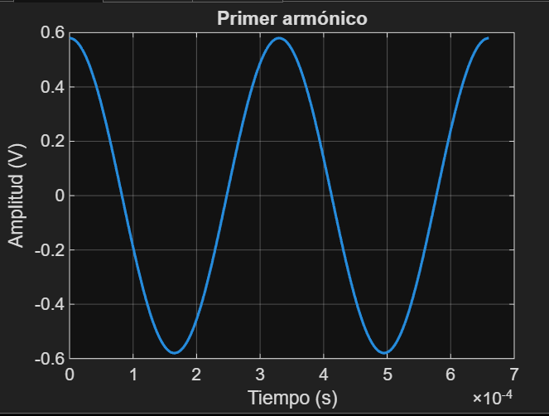
Fig. 17 Señal triangular con el primer armonico

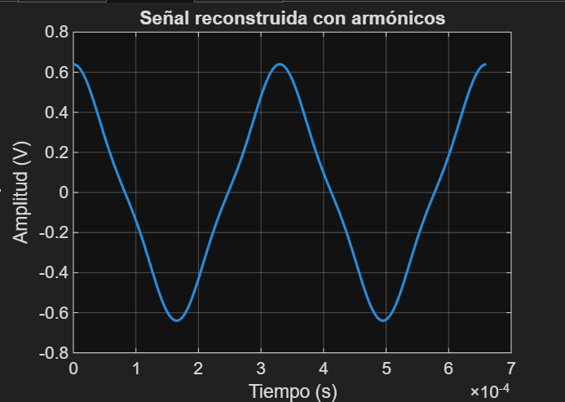
Fig. 18 Señal triangular por reconstrucción

Con la FFT

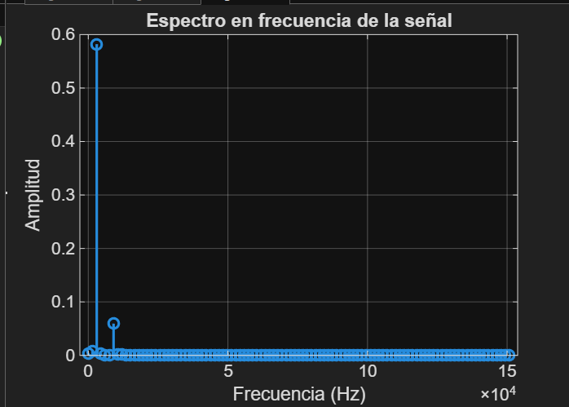
Fig. 19 Espectro en frecuencia

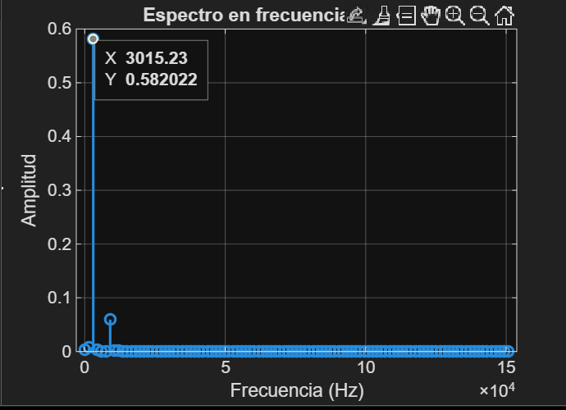
Fig. 20 Espectro en frecuencia con el primer armonico

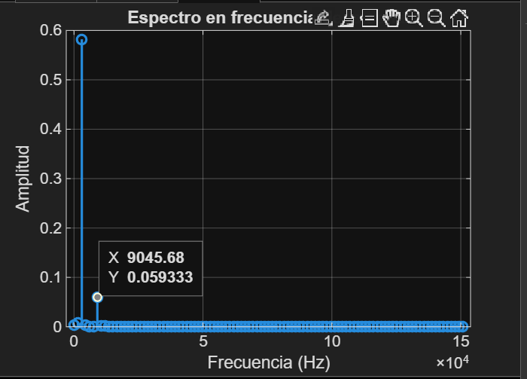
Fig. 21 Espectro en frecuencia con el segundo armonico

- Señal Triangular con DC

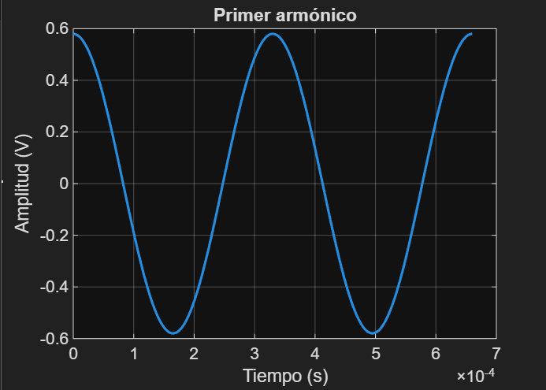
Fig. 22 Señal triangular con el primer armonico con DC

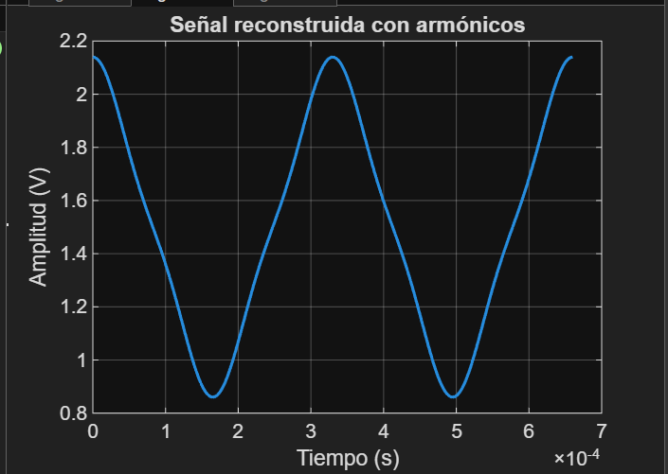
Fig. 23 Señal triangular por reconstrucción con DC

Con la FFT

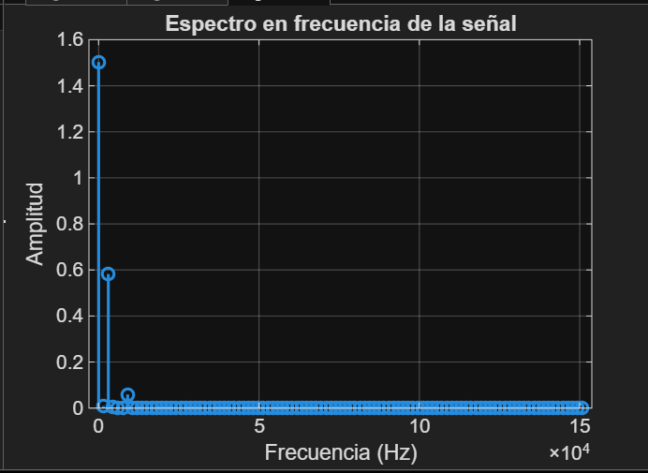
Fig. 24 Espectro en frecuencia

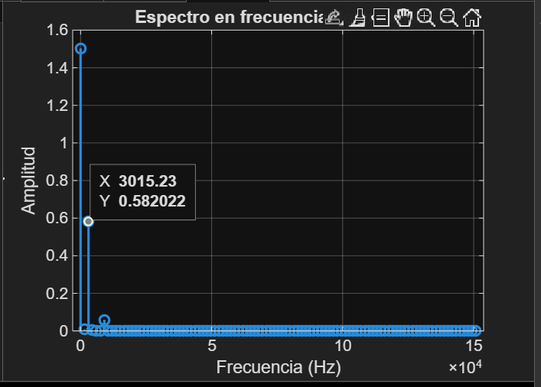
Fig. 25 Espectro en frecuencia con el segundo armonico

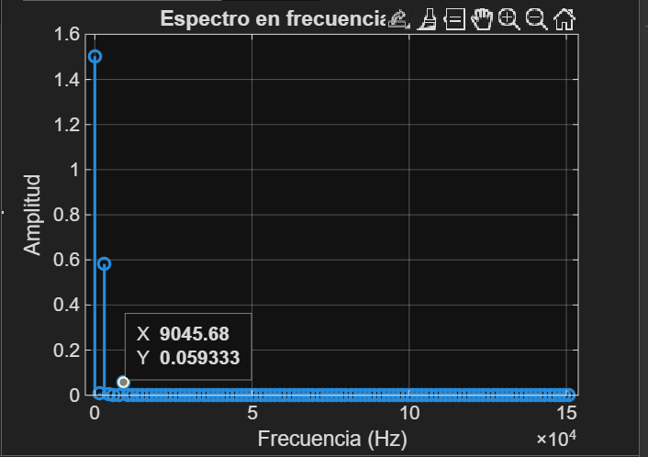
Fig. 26 Espectro en frecuencia con el tercer armonico

- Señal Pulso 1

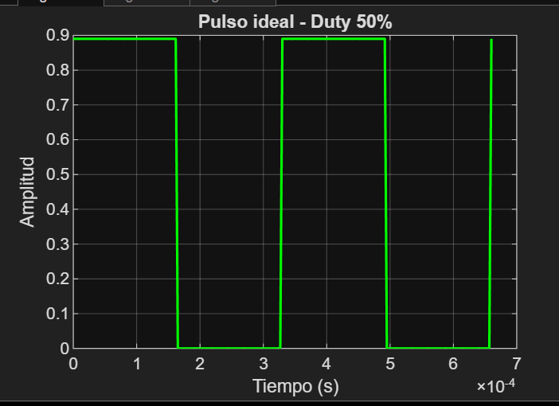
Fig. 27 Señal Pulso 1

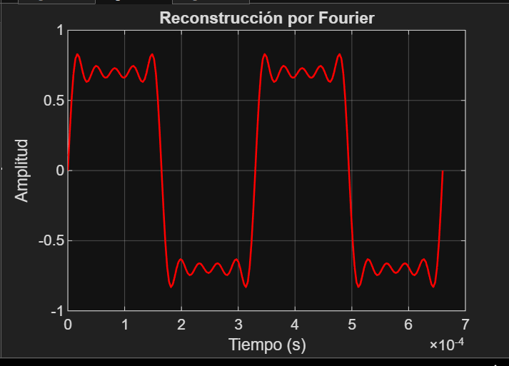
Fig. 28 Señal pulso por reconstrucción

Con la FFT

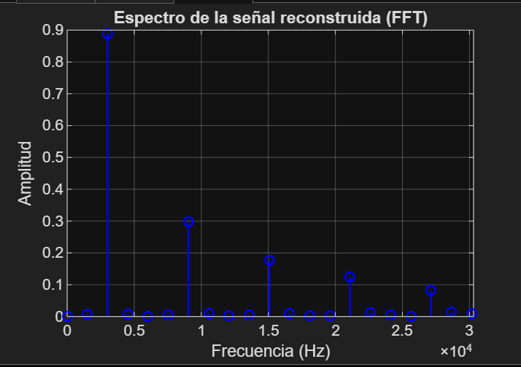
Fig. 29 Espectro en frecuencia

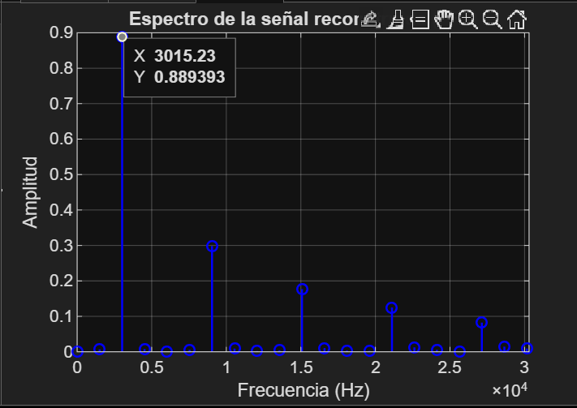
Fig. 30 Espectro en frecuencia con el primer armonico

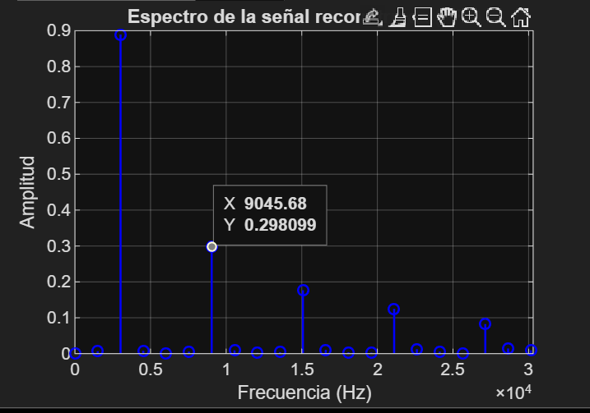
Fig. 31 Espectro en frecuencia con el segundo armonico

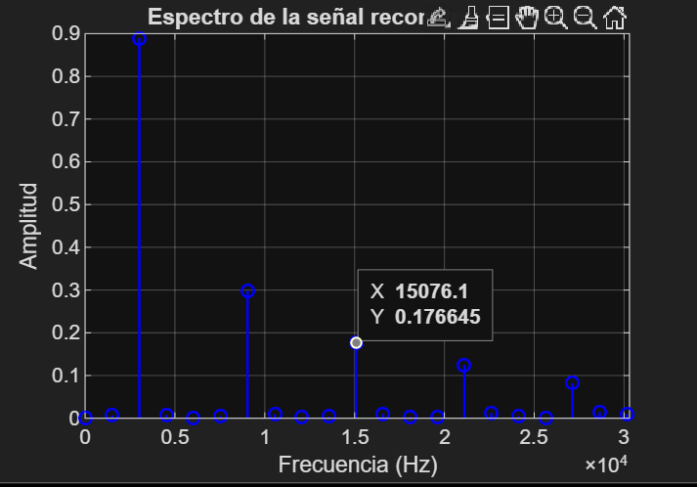
Fig. 32 Espectro en frecuencia con el tercer armonico

- Señal pulso 2

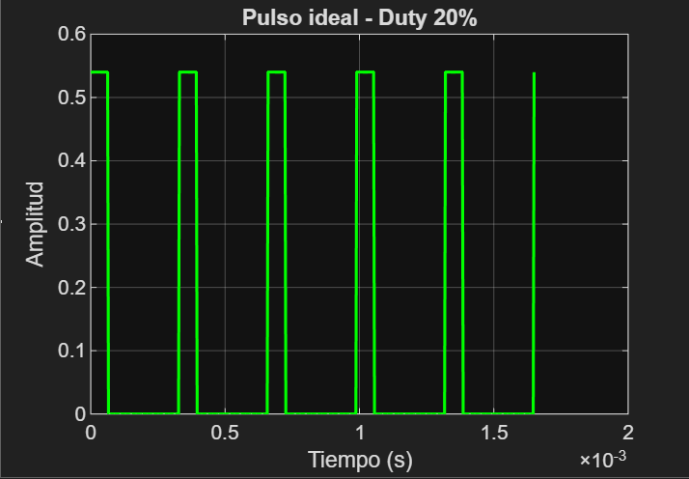
Fig. 33 Señal pulso 2

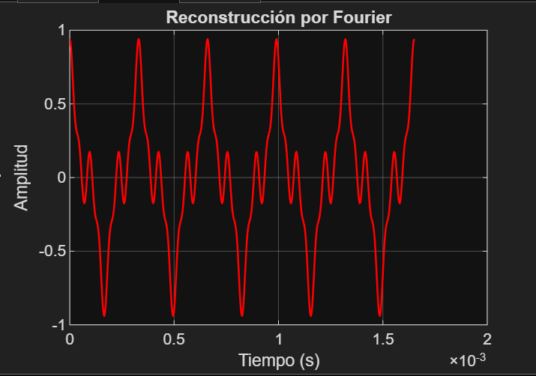
Fig. 34 Señal pulso 2 por reconstrucción

Con la FFT

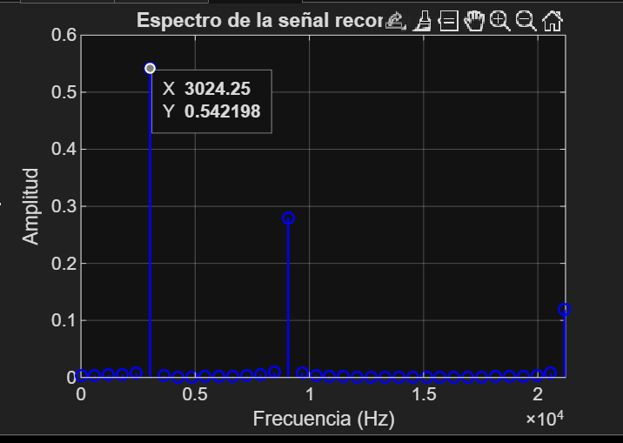
Fig. 35 Espectro en frecuencia con el primer armonico

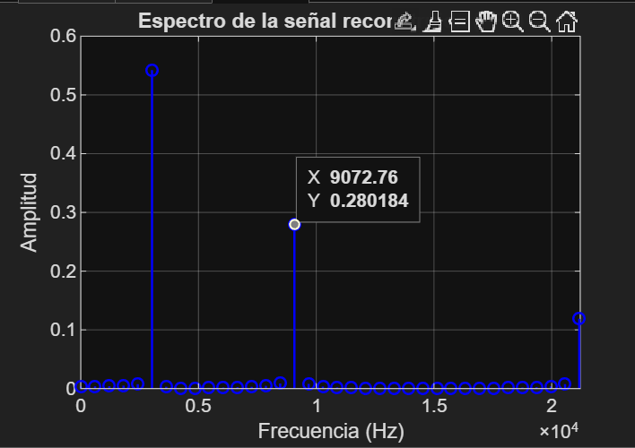
Fig. 36 Espectro en frecuencia con el segundo armonico

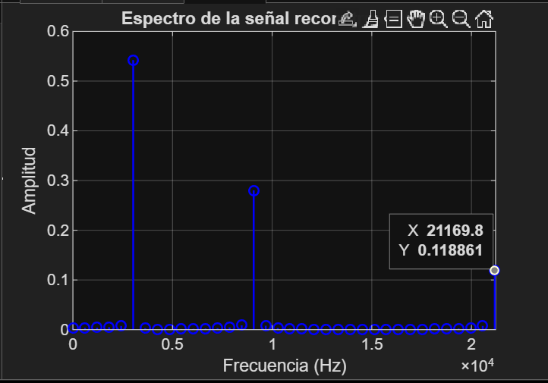
Fig. 37 Espectro en frecuencia con el tercer armonico

- Señal pulso 3

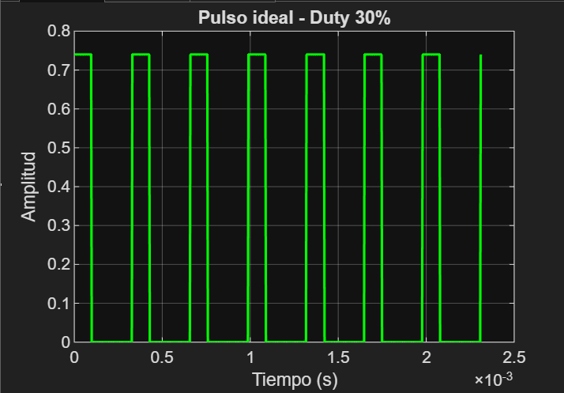
Fig. 38 Señal pulso 3

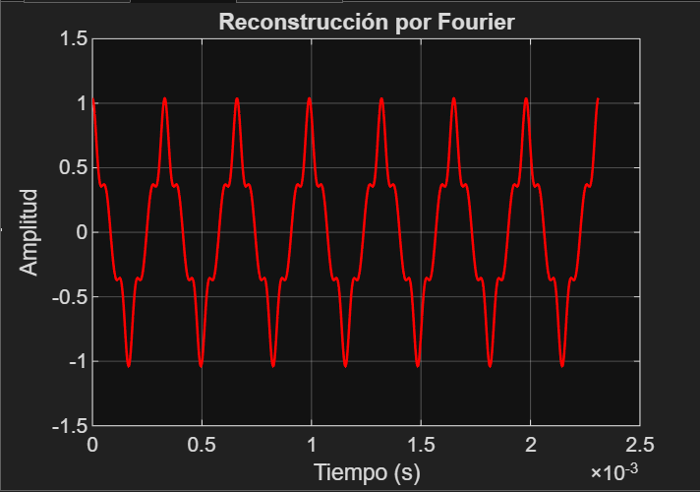
Fig. 39 Señal pulso 3 por reconstrucción

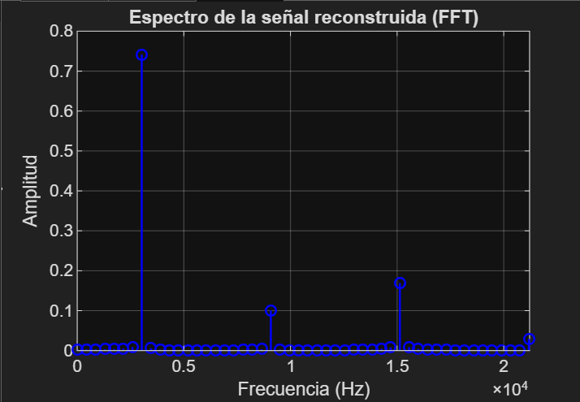
Fig. 40 Espectro en frecuencia

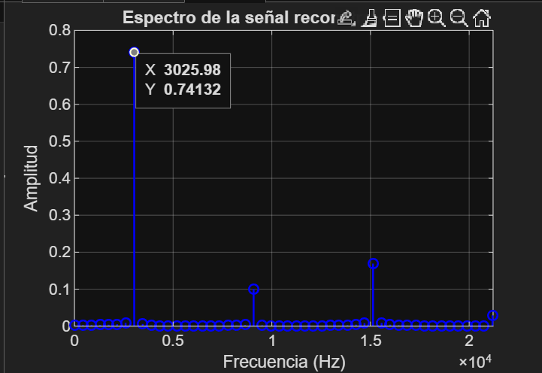
Fig. 41 Espectro en frecuencia con el primer armonico

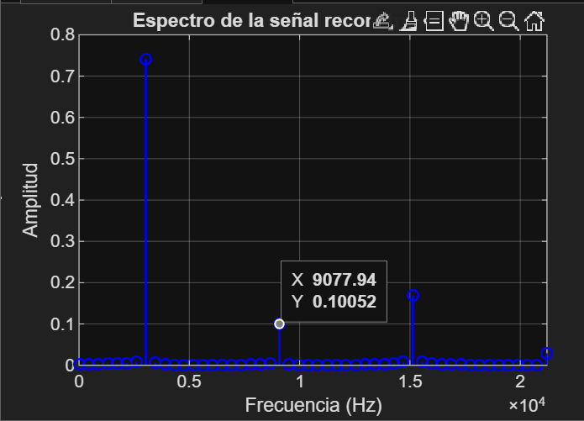
Fig. 42 Espectro en frecuencia con el segundo armonico

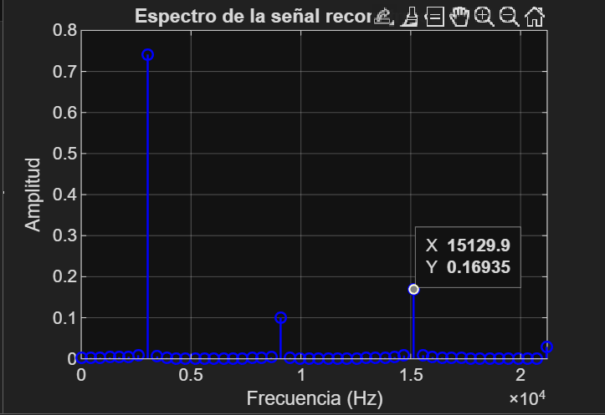
Fig. 43 Espectro en frecuencia con el tercer armonico

- Señal pulso 4

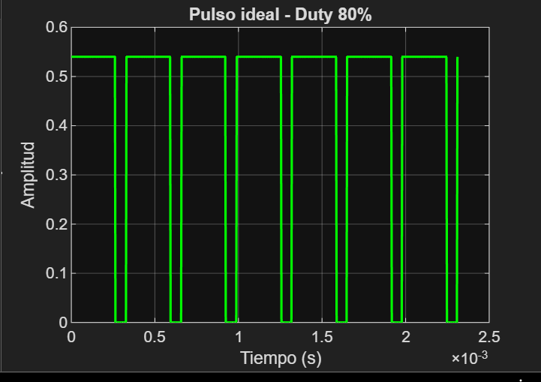
Fig. 44 Señal pulso 4

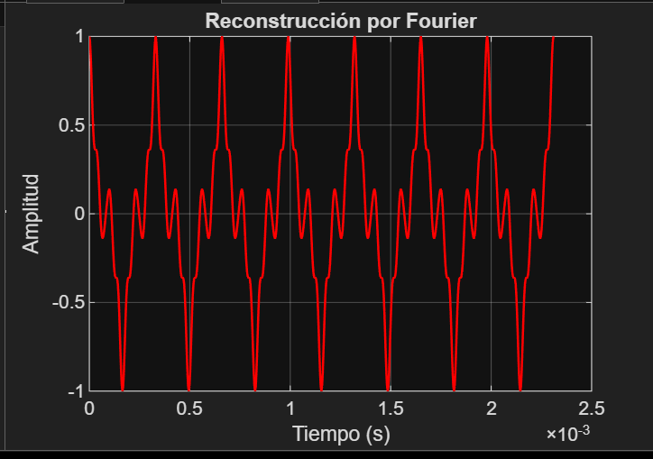
Fig. 45 Señal pulso 4 por reconstrucción

Con la FFT

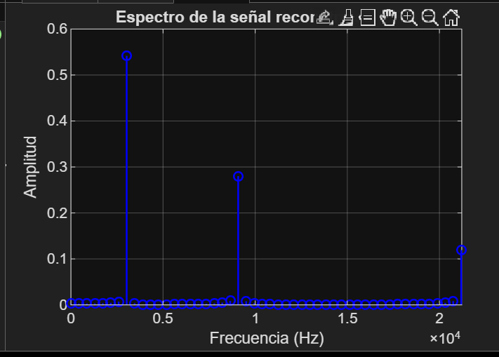
Fig. 46 Espectro en frecuencia

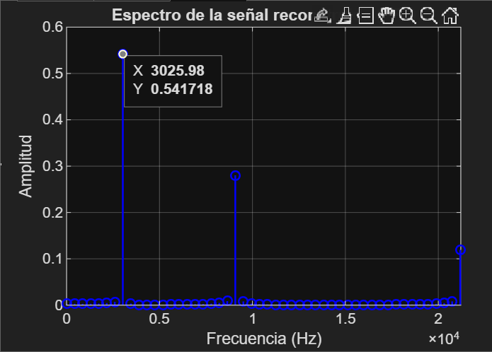
Fig. 47 Espectro en frecuencia con el primer armonico

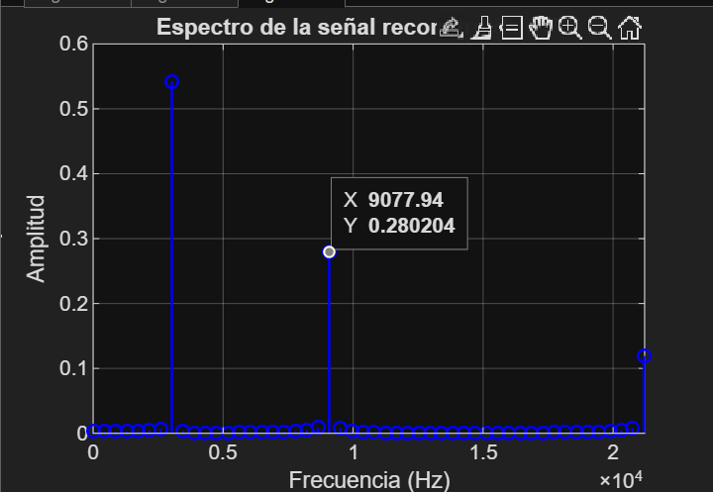
Fig. 48 Espectro en frecuencia con el segundo armonico

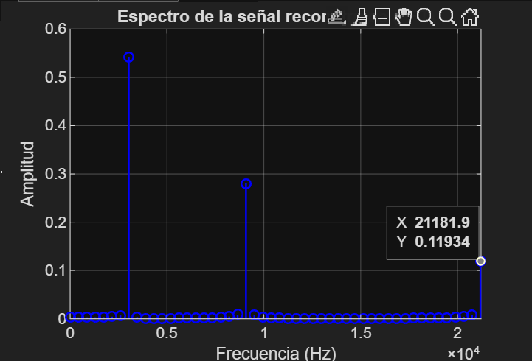
Fig. 49 Espectro en frecuencia con el tercer armonico

CONCLUSIONES

- La señal senosoidal es la forma de onda más elemental y pura, ya que está asociada a una sola frecuencia en el dominio de la frecuencia.

- La señal cuadrada en el dominio de la frecuencia esta compuesta por suma infinita de armónicos impares de la frecuencia fundamental así mismo esta señal en el dominio del tiempo aproxima transiciones entre niveles alto y bajo.

- La señal triangular es una señal en la cual tiene una forma periódica con transiciones lineales y suaves, lo que reduce la presencia de altas frecuencias en comparación con la señal cuadrada.

- Las señales seno, cuadrada, triangular y de pulso presentan características propias que las hacen únicas, tanto en el dominio del tiempo como en el de la frecuencia. La señal senoidal es la más simple y pura, pues está formada únicamente por una frecuencia fundamental. En cambio, las señales cuadrada y triangular muestran la importancia de los armónicos: la cuadrada requiere de infinitos armónicos impares para construirse, mientras que en la triangular también aparecen armónicos pero con menor intensidad, lo que suaviza su forma. Por su parte, la señal de pulso refleja cómo una señal muy corta en el tiempo.

BIBLOGRAFÍA
[1]. Swarthmore College. (s. f.). Fourier Xform of periodic functions. Recuperado de
https://lpsa.swarthmore.edu/Fourier/Xforms/FXPeriodic.html

[2]. LibreTexts (Rice University). (s. f.). Common Fourier Series. En Signals and Systems (Baraniuk et al.). Recuperado de
https://eng.libretexts.org/Bookshelves/Electrical_Engineering/Signal_Processing_and_Modeling/Signals_and_Systems_(Baraniuk_et_al.)/06%3A_Continuous_Time_Fourier_Series_(CTFS)/6.03%3A_Common_Fourier_Series

[3]. TutorialsPoint. (c. 2021). Fourier Transform of a Triangular Pulse. Recuperado de
https://www.tutorialspoint.com/fourier-transform-of-a-triangular-pulse

[4]. Massachusetts Institute of Technology. (2008). Fourier series representation of a square wave (Lecture). Recuperado de
https://web.mit.edu/16.unified/OldFiles/www/archives%202007-2008/signals/Lect3witheqs2.pdf

[5]. Rice University. (s. f.). Common Fourier Series. En Signals and Systems. Recuperado de
https://eng.libretexts.org/Bookshelves/Electrical_Engineering/Signal_Processing_and_Modeling/Signals_and_Systems_(Baraniuk_et_al.)/06%3A_Continuous_Time_Fourier_Series_(CTFS)/6.03%3A_Common_Fourier_Series

[6]. Wolfram MathWorld. (2025). Fourier Series – Square Wave. Recuperado de
https://mathworld.wolfram.com/FourierSeriesSquareWave.html

 

